道路运输车辆检测与年审常见问题解答
问题1
1.车主如何查询“三检合一”检测机构、检测报告单、检测数据上传情况等信息？
（1） 登录“广东省道路运输车辆检验检测联网平台”（网址：http://120.197.34.24:9819/login.html），点击“车主用户入口”按钮，进入主页面后，点击“便民服务-综合信息查询服务”菜单，进入综合信息查询服务页面，即可查询检测机构、检测结果等信息。
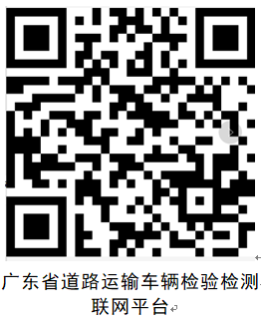

（2）全国“三检合一”检测机构信息也可在交通运输部官网或交通运输部便民政务系统、“道路运政一网通办”微信小程序、“道运通”手机APP、国家/省级政务服务平台等查询。


问题2
全国普通货运车辆网上年审的具体流程？
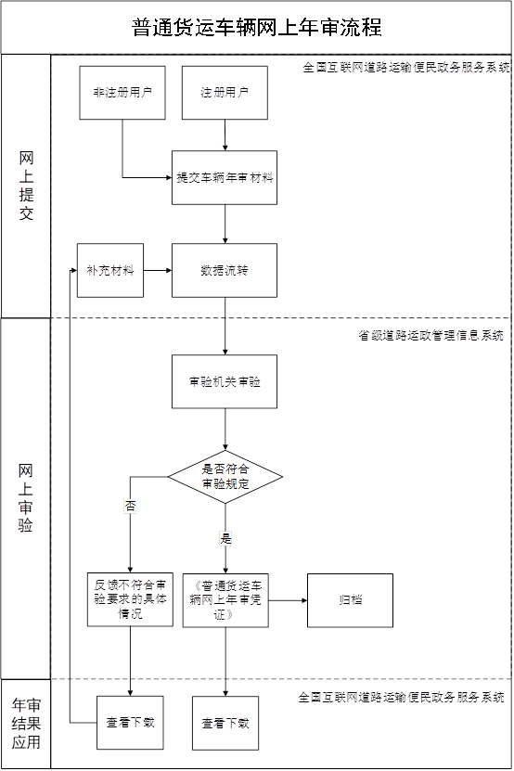

问题3
如何办理道路运输车辆网上年审？
（1）全国普通货运车主可通过登录“交通运输部互联网道路运输便民政务网”、“道路运政一网通办”微信小程序提交年审业务申请。

（2）广东省道路运输企业可登录“广东省道路运输企业服务平台”（网址：http://210.76.76.196:40095/Login.aspx）提交年审业务申请。
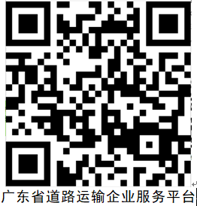

注意：网上年审业务办结后，车主在“交通运输部互联网道路运输便民政务网”上下载打印年审通过凭证即可，无需更新《道路运输证》IC卡。

问题4
如何解决检测数据传输中的问题？
（1）在广东省内检测机构检测并上传检测数据后，车主在“广东省道路运输车辆检验检测联网平台”查询不到检测结果，请致电020-83732191转692或694解决；
（2）外省车辆在广东省内检测机构检测并上传检测数据后，车主在“广东省道路运输车辆检验检测联网平台”可以查询到检测结果，但外省交通运输管理部门收不到相关检测数据，请检测机构将相关问题在QQ工作群（群号：1141280606）中反映，由专人协调解决；
（3）广东省车辆在外省检测，但在广东省接受不到检测数据的情况，请联系当地检测机构或致电12328反馈解决。

问题5
如何解决网上年审过程中的问题？
（1）在“全国互联网道路运输便民政务服务系统”注册、登录及年审凭证下载等相关系统（网页）问题，请致电010-65299529解决；
（2）“全国互联网道路运输便民政务服务系统”与“广东省道路运政管理信息系统”数据不一致问题，请致电020-83732191转692或694解决；
（3）网上年审申请提交成功，但迟迟未办结问题，请致电车籍地《道路运输证》颁发单位电话咨询（各单位电话可通过114电话查询）。
（4）道路运输车辆年审相关政策咨询，请致电020-83732281。

